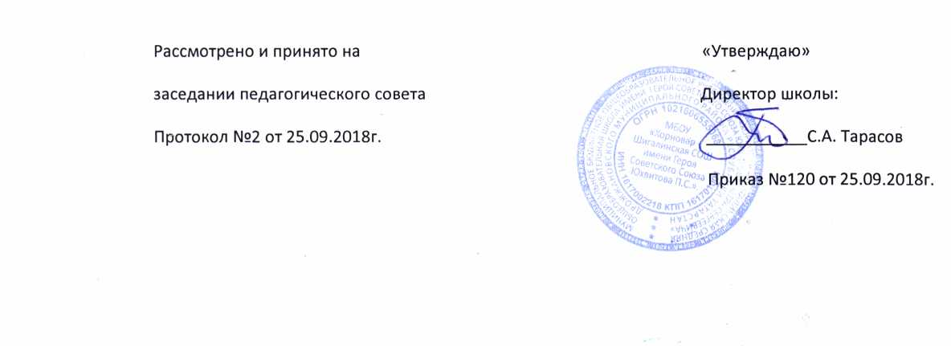

ПОЛОЖЕНИЕ
об аттестационной комиссии по подтверждению

соответствия занимаемой педагогическими работниками должности
и порядке проведения аттестации
МБОУ «Хорновар – Шигалинская СОШ имени Героя Советского Союза
Юхвитова П.С.» Дрожжановского муниципального района РТ

1. Общие положения

1.1.Настоящее Положение об аттестационной комиссии МБОУ «Хоновар – Шигалинская СОШ имени Героя Советского Союза Юхвитова П.С.» Республики Татарстан (далее – Учреждение) регламентирует формирование, состав и порядок работы аттестационной комиссии по аттестации педагогических работников на соответствие занимаемой должности. 1.2.Настоящее положение разработано в соответствии с Законом Российской Федерации «Об образовании в Российской Федерации», Положением о порядке аттестации педагогических и руководящих работников государственных и муниципальных образовательных учреждений (Приказ Министерства образования и науки РФ от 7 апреля 2014 г. № 276 "Об утверждении Порядка проведения аттестации педагогических работников организаций, осуществляющих образовательную деятельность"), уставом Учреждения.

1.3.Основными принципами работы аттестационной комиссии являются компетентность, объективность, коллегиальность, гласность, соблюдение норм профессиональной этики.

1.4.Состав, сроки полномочий, план работы и график заседаний аттестационной комиссии утверждаются приказом директора Учреждения.

1.5.Деятельность Аттестационной комиссии осуществляется в соответствии с

законодательством Российской Федерации, нормативными актами Министерства образования и науки Российской Федерации, устанавливающими порядок проведения

аттестации педагогических работников, региональными и муниципальными нормативными правовыми актами, соглашениями между образовательной организацией и общественными объединениями (прежде всего профессиональными союзами в сфере образования), настоящим Положением.

2. Цель и задачи деятельности аттестационной комиссии:

2.1.Аттестационная комиссия Учреждения создается с целью проведения аттестации для подтверждения соответствия занимаемой должности педагогических работников и реализации компетенций в области аттестации работников, предусмотренных Порядком аттестации.

2.2.Основными задачами Аттестационной комиссии являются:

- проведение аттестации в целях подтверждения соответствия педагогических работников занимаемым ими должностям на основе оценки их профессиональной деятельности;

- соблюдение основных принципов аттестации педагогических работников, обеспечение объективности экспертизы и процедуры проведения аттестации;

- стимулирование целенаправленного, непрерывного повышения уровня квалификации работников, их методологической культуры, личностного профессионального роста, использования ими современных образовательных технологий.

3.Формирование Аттестационной комиссии, состав, порядок работы

3.1.Аттестационная комиссия формируется из числа педагогических работников Учреждения, в ее состав входит председатель первичной профсоюзной организации. Состав Аттестационной комиссии формируется таким образом, чтобы была исключена возможность конфликта интересов, который мог бы повлиять на принимаемые Аттестационной комиссией решения.

3.2.Персональный и количественный состав Аттестационной комиссии утверждается приказом директора Учреждения на один учебный год.

3.3.Аттестационная комиссия формируется из председателя, заместителя председателя, секретаря и членов комиссии.

3.4.Председателем Аттестационной комиссии назначается заместитель директора по учебной работе, курирующий вопросы аттестации педагогических кадров.

3.5.Заместитель председателя и секретарь Аттестационной комиссии избираются на первом заседании комиссии из числа ее членов.

3.6.Председатель Аттестационной комиссии:

- руководит деятельностью Аттестационной комиссии;
- проводит заседания Аттестационной комиссии;

- организует работу по разработке нормативной базы по аттестации педагогических работников;

- распределяет обязанности между членами Аттестационной комиссии;
- рассматривает обращения педагогических работников, связанные с вопросами аттестации;
- подписывает протоколы заседаний Аттестационной комиссии;

- дает консультации по вопросам организации и проведения аттестации педагогических работников.

3.7.Заместитель председателя Аттестационной комиссии:

- участвует в разработке нормативной базы по аттестации педагогических работников;
- исполняет обязанности председателя Аттестационной комиссии в его отсутствие.
3.8.Секретарь Аттестационной комиссии:

- осуществляет регистрацию представлений, заявлений педагогических работников в Аттестационную комиссию по вопросам аттестации в журналах;

- формирует график прохождения аттестации с целью подтверждения соответствия занимаемой должности педагогических работников;

- сообщает членам Аттестационной комиссии о дате и повестке дня ее заседания;
- ведет и оформляет протоколы заседаний Аттестационной комиссии;
- подписывает протоколы заседаний Аттестационной комиссии;

- предоставляет копию протокола заседания Аттестационной комиссии директору Учреждения не позднее 3 календарных дней с даты принятия решения Аттестационной комиссией для издания распорядительного акта о соответствии (несоответствии) педагога занимаемой должности.

3.9.Члены Аттестационной комиссии:

- участвуют в работе Аттестационной комиссии в рабочее время без дополнительной оплаты;

- сохраняют конфиденциальность по вопросам аттестации педагогических работников.

- Права и обязанности Аттестационной комиссии
4.1.Комиссия имеет право:

− в необходимых случаях требовать дополнительной информации в пределах компетенции; − проводить собеседование с аттестующимися работниками.
4.2.Комиссия обязана:

− принимать решение в соответствии с действующим законодательством; − информировать о принятом решении;

− осуществлять контроль за исполнением принятых Комиссией решений и рекомендаций по результатам аттестации.
4.3.Члены Комиссии имеют право:

− вносить предложения на заседании Комиссии по рассматриваемым вопросам; − высказывать особое мнение в случае несогласия с принимаемым решением и

- фиксировать его в протоколе заседания Комиссии;
- участвовать в обсуждении вопросов, предусмотренных повесткой Комиссии;

- принимать участие в подготовке решений Комиссии.
4.4.Члены Комиссии обязаны:

- присутствовать на всех заседаниях Комиссии;
- осуществлять свою деятельность в соответствии с принципами работы Комиссии;
- использовать служебную информацию только в установленном порядке.
4.5.Члены Комиссии несут ответственность за надлежащее исполнение своих обязанностей.

- случае неисполнения своих обязанностей член Комиссии может быть исключен из состава Комиссии на основании ее решения, принятого большинством голосов.

5. Регламент работы Аттестационной комиссии

5.1.Заседания Аттестационной комиссии проводится под руководством председателя, либо в его отсутствие по объективным причинам (болезнь, отпуск и т.п.), заместителя председателя, по мере поступления от директора Учреждения представлений на педагогических

работников, но не ранее чем через месяц с даты ознакомления педагогического работника с представлением.

5.2.По результатам аттестации педагогического работника в целях подтверждения соответствия занимаемой должности Аттестационная комиссия может принять одно из следующих решений:

- соответствует занимаемой должности (указывается должность работника);
- не соответствует занимаемой должности (указывается должность работника).

5.3.Заседание Аттестационной комиссии считается правомочным, если на нем присутствовало и участвовало в голосовании не менее двух третей состава Аттестационной комиссии.

5.4.Педагогический работник имеет право лично присутствовать при его аттестации на заседании Аттестационной комиссии, о чем письменно уведомляет Аттестационную комиссию. При неявке педагогического работника на заседание Аттестационной комиссии без уважительной причины, комиссия вправе провести аттестацию в его отсутствие.

5.5.Решение Аттестационной комиссии принимается в отсутствие педагогического работника открытым голосованием большинством голосов присутствующих на заседании членов Аттестационной комиссии. При равном количестве голосов членов Аттестационной комиссии считается, что педагогический работник прошел аттестацию.

5.6.Результаты аттестации педагогического работника, непосредственно присутствующего на заседании Аттестационной комиссии, сообщаются ему после подведения итогов голосования.

5.7.Решение Аттестационной комиссии оформляется протоколом, в котором фиксируется: дата проведения заседания, количество членов Аттестационной комиссии, количественное присутствие (отсутствие) членов Аттестационной комиссии, повестка дня, ход обсуждения вопросов, предложения и рекомендации Аттестационной комиссии, решение.

5.8.При наличии рекомендаций директор Учреждения, не позднее чем через год со дня проведения аттестации педагогического работника, представляет в Аттестационную комиссию информацию о выполнении рекомендаций Аттестационной комиссии по совершенствованию профессиональной деятельности педагогического работника.

5.9.Решение Аттестационной комиссии о результатах аттестации педагогических работников

- целях подтверждения соответствия занимаемой должности утверждается приказом директора Учреждения.

5.10.Результаты аттестации педагогический работник вправе обжаловать в соответствии с законодательством Российской Федерации.

6.Документация аттестационной комиссии Учреждения

6.1.Документальное сопровождение работы аттестационной комиссии в Учреждении включает в себя следующие документы:

• приказы: о создании аттестационной комиссии, о проведении квалификационных испытаний педагогических работников с целью подтверждения соответствия занимаемой должности, о проведении аттестации педагогических работников с целью соответствия занимаемой должности, об итогах аттестации педагогических работников на соответствие занимаемой должности;

- протоколы заседаний аттестационной комиссии;
• перспективный план-график прохождения аттестации педагогических

работников;

• список работников, подлежащих аттестации в текущем учебном году.
6.2. Хранение документации.

- приказы о деятельности аттестационной комиссии - 75 лет в книге приказов ОУ;
- протоколы заседаний аттестационной комиссии - 75 лет в архиве ОУ.

